Agregar en correlated items y related items el display de las estrellas
Para eso, hay que modificar la llamada de power reviews en la pdp y a la data pushear primero la llamada original nuestra:
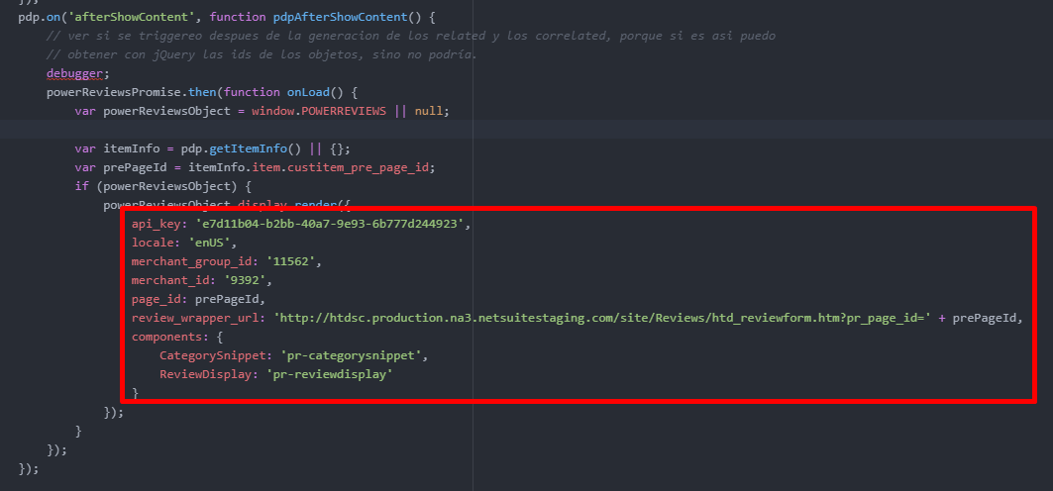
El recuadro rojo convertirlo en un objeto y agregarlo a un array de data, y luego agregar como hicimos en la plp a cada uno de los objetos individuales.
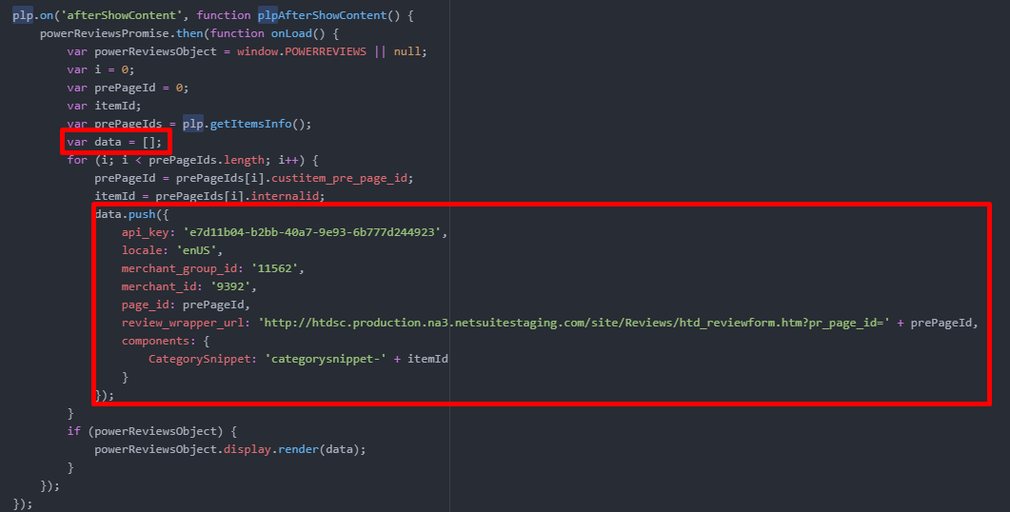
Entonces me va a quedar un array de data con:
- Objeto de la PDP
- Related ítems
Esto se lo tengo que pasar a una vista nueva, o puedo reusar la vista de PLPCategorySnipperPowerReviews ya que contienen lo mismo.
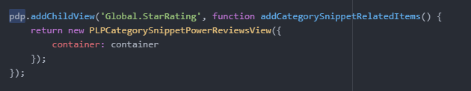
Con esto, acá con global star rating, en este place holder, esta cada uno de los elementos de los related items
Pero antes, tengo que verificar que puedo obtener la ID de los related ítems en la vista. Lo cual pude hacerlo, y ahora tengo que ver como obtener la id en el entry point para pasársela a la call.
Este renderizado lo necesitamos que suceda antes de la call de power reviews, para con jQuery en el entry point obtener el id del related item, porque en la componente de la extensibility layer no hay ningún método que te devuelva los related ítems (los related ítems en la pdp corren en una llamada independiente y al objeto de la PDP no se le agrega este dato). Verifique también para ver si tenía el objeto de la PDP los related ítems, y no, no estaban, no había forma de obtenerlo.
La única entonces era con jQuery, y que se hiciera antes de la llamada de power reviews (PORQUE SE PUEDE HACER SOLO UNA VEZ ESTA LLAMADA).
Verificando, sucedió que:
Esta llamada se hacia antes que la llamada de pasar la id de la plp
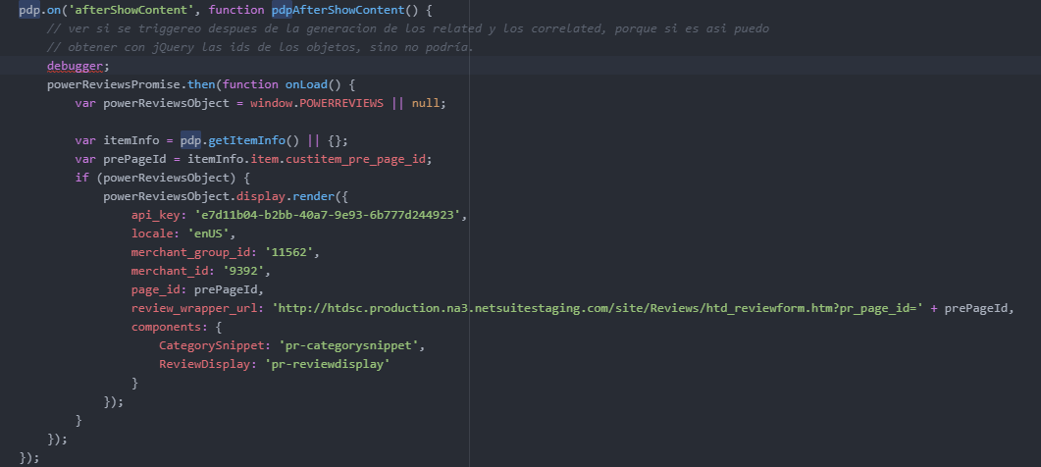
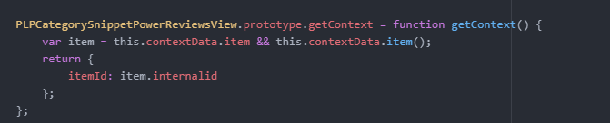
Esto no se puede hacer, ya que la llamada de power reviews se hace antes que la obtención de la id.
Por lo tanto no hay forma de obtener con jQuery esto ya que no existe, y la llamada de power reviews se puede hacer únicamente una vez.

